AVANCERAT · LÄRARHANDLEDNING

Smittor

Temat Smittor har en faktatext för var och en av de fem strukturerna, som brukar passa i åk 8–9. Varje vecka har klassen en läslektion och en modellektion om veckans text, så temat tar fem veckor. Varje elev har texten, en penna och papper till svaret. Du har tavlan, magneter, A4-ark och en tjock tuschpenna. Läs ett avsnitt till högt.

Läslektionen, omkring 40 minuter
Före lektionen | Sätt ihop paren, så att den som läser mödosamt har en kamrat som kan läsa högt.
Frågan  0–⁠5 min | Första gången börjar du lektionen så här: ”När du inte förstår ett ord eller en mening skaver det. Stryk under det.” Läs sedan textens fråga medan eleverna har texten nedvänd. Var och en säger sin gissning till den bredvid, och du skriver några på tavlan. Eleverna vänder upp texten, och ni ser på rubriken, bilderna och mellanrubrikerna. Red ut orden före läsningen.
Läs  5–⁠35 min | Du läser ingressen och avsnitt 1 högt. I de två första texterna tänker du högt där, med orden i raden Tänk högt, och säger kärnan själv och skriver den på ett ark. Paren läser sedan avsnitt 2, 3 och 4, ett i taget. En läser högt och den andra följer med i texten, och båda stryker under det som skaver. Vid nästa avsnitt byter de, men den som läser mödosamt följer med varje gång.
Efter varje avsnitt | ”Var skavde det?” och ”Vad har ni prövat?” Har avsnittet en bild: ”Var i bilden är vi nu?” Sedan säger var och en kärnan till den bredvid: vem eller vad avsnittet handlar om, och det viktigaste om det, med högst tio ord. Paret väljer den kärna som säger mest om hela avsnittet. Två eller tre par säger sin, klassen väljer en, och en elev skriver den på ett A4-ark som du sätter upp. Fråga: ”Hur hänger det ihop med det vi läste innan?” Blir tiden knapp läser du det sista avsnittet högt, och klassen säger kärnan direkt.
Sist  35–⁠40 min | En elev läser kärnorna i följd. Fråga: ”Vet vi mer nu?” Var och en säger till den bredvid vad hen nu tror är svaret, och ni jämför med gissningarna. Spara arken till modellektionen.

Modellektionen, omkring 40 minuter
Före lektionen | Rita textens modell tom på tavlan. Den ifyllda modellen vid texten visar ett möjligt resultat.
Kärnorna  0–⁠5 min | Sätt upp arken i textens ordning, och en elev läser dem. Läs fördjupningen högt. Klassen säger fördjupningens kärna, och en elev skriver den på ett nytt ark.
Modellen  5–⁠20 min | Modellen är ny, så du flyttar själv det första arket och säger varför. Sedan säger klassen var de andra hör hemma och varför, och du flyttar dem. Klassen namnger platserna, och raden Modellen har förslag.
Orden  20–⁠25 min | Paren letar i texten efter orden som visar hur delarna hör ihop, och du skriver dem i modellen.
Svaret  25–⁠40 min | Var och en berättar texten ur modellen för den bredvid, som säger vilken kärna som inte kom med. Sedan skriver var och en två till fyra meningar som svar på textens fråga och läser dem för den bredvid. Raden Lyssna efter säger vad ett svar ska ha med. Saknas något: ”Vilken kärna svarar på det?”

De fem modellerna
Tankekartan | Saken står i mitten, och varje del har ett eget fält.
Tidslinjen | Stegen står i tur och ordning längs en linje.
Venndiagrammet | Varje sak har en ring, och det som gäller båda står där ringarna går in i varandra. Handlar en kärna om en skillnad, gör ni två ark av den, ett i var ring.
Kedjan | Varje led är något som händer, och en pil visar vad det leder till.
Problem och lösning | Problemet och orsaken står till vänster, och lösningen och resultatet till höger.

När det skaver
Ett sätt i taget | Skriv de fyra sätten på ett A4-ark första gången och låt det sitta uppe: läs om meningen och den före och efter; leta efter en ledtråd i marginalen, i bilden eller i ett exempel; dela ordet; fråga en kamrat. Paren prövar ett sätt i taget, uppifrån. Hjälper inget, förklarar du kort, och en elev säger det med egna ord.
Inget understruket | Peka på ett ställe som brukar skava, som det i raden Det brukar skava, och säg: ”Säg det med egna ord.” Går det inte, har eleven hittat något som skaver, och hen stryker under det.
Kärnan håller inte | Kan eleven inte säga den: ”Var tappade du tråden?” Är den för lång: ”Vad kan vi stryka och ändå förstå?” Är den en rolig detalj: ”Är det viktigt eller intressant? Peka på meningarna som handlar om det.”
Mer stöd | Lyssna på några par i varje runda, och läs svaren. Den som inte förstår texten uppläst behöver annat stöd först. Den som förstår den uppläst men efter tre texter inte kan säga en kärna kan behöva Faktatextsamtal i grupp hos en speciallärare, också om hen läser orden mödosamt.

SMITTOR · FEM TEXTER

1 Kroppens försvar Tankekartan
Frågan | Vem är det som ger dig feber: smittan eller din egen kropp? Och hur försvarar sig kroppen?
Ord före | smittämne (det som smittar, inte själva sjukdomen) · inflammation (kroppens svar, inte infektion) · cell (kroppens minsta levande del, inget rum)
Tänk högt | ”Hud, tårar, saliv, slem, flimmerhår, magsyra. Det är mycket på en gång, och det skaver. Jag läser om. Vad har de gemensamt? Alla finns där kroppen möter världen utanför. Vem eller vad? Muren. Det viktigaste? Den hindrar smittämnen från att komma in. Det om att man sväljer slemmet är spännande, men det är en detalj.”
Det brukar skava | ”Blir larmet stort”: om larmet blir stort, så höjer kroppen själv värmen (avsnitt 2)
Modellen | muren: ”första del” · larmet och ätarna: ”andra del” · specialisterna: ”också” · minnet: ”blir kvar”. I mitten står kroppens försvar. Fördjupningens kärna hör till minnet, för vaccinet bygger minnet i förväg.
Lyssna efter | din egen kropp · febern hör till larmet · ett försvar i fyra delar

2 Sjukdomen som försvann Tidslinjen
Frågan | Hur många av människans sjukdomar har vi lyckats utrota helt, och hur gick det till?
Ord före | utrota (ta bort helt) · vaccin (skyddar, botar inte) · koppor (blåsor, inga koppar)
Tänk högt om | mumierna: ”Minst 3 000 år, och sedan mumier. Hur hänger det ihop? Jag läser om. Jo, utslagen på mumierna tyder på att sjukdomen är så gammal. Vem eller vad? Smittkopporna. Det viktigaste? De dödade människor i tusentals år.” (avsnitt 1)
Det brukar skava | ”den milda” och ”den farliga”: kokoppor och smittkoppor (avsnitt 2)
Modellen | kopporna härjar: ”i minst 3 000 år” · Jenners försök: 1796 · jakten: 1967 · slutet: ”1977 till 1980”. Skriv tiden mellan stegen: tusentals år, 171 år och 10 år fram till 1977. Fördjupningens kärna om vaccinet i Sverige står mellan Jenners försök och jakten.
Lyssna efter | en enda, smittkoppor · vaccinet 1796, och från 1967 en ring av vaccinerade runt varje sjuk · världen fri 1980

3 Virus och bakterier Venndiagrammet
Frågan | Hjälper antibiotika mot en förkylning, och varför?
Ord före | antibiotika (en medicin utifrån, ingen antikropp) · virus (ingen liten bakterie) · smittämne (det som smittar och gör sjuk, som virus och en del bakterier)
Det brukar skava | ”det är cellen som gör arbetet”: värdcellen bygger de nya virusen (avsnitt 3)
Modellen | mitten: ”båda” · bakterien: ”av de två” · viruset: ”däremot”. Kärnan från avsnitt 4 delar ni på två ark, ett för bakterien och ett för viruset, med orden ”olika behandling” och ”däremot”. Fördjupningens kärna hör till bakterien.
Lyssna efter | nej · förkylning kommer av virus · byggda olika: antibiotika slår bara mot bakterier

4 När medicinen sviker Kedjan
Frågan | Vem är det som blir resistent: människan eller bakterien? Och hur går det till?
Ord före | resistent (tål medicinen, inte immun) · antibiotika (inte mot virus) · infektion (inte inflammation)
Det brukar skava | urvalet: antibiotikan tar bort de känsliga, och de som redan var tåliga tar över (avsnitt 2)
Modellen | urvalet: ”eftersom några tål mer” · spridningen: ”det gör att” · följderna: ”därför”. Skriv ”av en slump” vid slumpen, det första ledet. Fördjupningens kärna visar slumpen och urvalet igen och står bredvid dem.
Lyssna efter | bakterien · slump och urval · kroppen vänjer sig inte

5 Gåtan på sjukhuset Problem och lösning
Frågan | Varför dog fler mödrar hos läkarna än hos barnmorskorna, och vad gjorde man åt det?
Ord före | förlösa (hjälpa den som föder, inte föda) · klinik (här en avdelning på sjukhuset) · barnmorska (hjälper till vid förlossningar, ingen läkare)
Det brukar skava | ”Läkare som studenter”: både läkare och studenter (avsnitt 3)
Modellen | febern: ”problemet var” · händerna: ”berodde på” · klorlösningen: ”en lösning” · motståndet: ”resultatet var tydligt, men”. Fördjupningens kärna hör till resultatet och står bredvid kärnan om motståndet.
Lyssna efter | från obduktionerna · något osynligt på händerna · klorlösningen tog bort det

Lärarens sida: Avancerat, text 1, Kroppens försvar
Faktatextsamtal i grupp · åk 4–⁠9
Kroppens försvar har fyra delar, och febern är ett tecken på att försvaret arbetar. Texten är en beskrivning, och modellen är Tankekartan, blad 2. I vecka 1 tänker du högt i avsnitt 1.
Läspasset: de fyra avsnitten
Textens fråga | Vem är det som ger dig feber: smittan eller din egen kropp? Och hur försvarar sig kroppen?
Ord före läsningen | smittämne (det som smittar, inte själva sjukdomen) · inflammation (kroppens svar, inte infektion) · cell (kroppens minsta levande del, inget rum)
Tänk högt | ”Hud, tårar, saliv, slem, flimmerhår, magsyra. Det är mycket på en gång, och det skaver. Jag läser om. Vad har de gemensamt? Alla finns där kroppen möter världen utanför. Vem eller vad? Muren. Det viktigaste? Den hindrar smittämnen från att komma in. Det om att man sväljer slemmet är spännande, men det är en detalj.”
1 Muren | Red ut: ”dess första del”: immunförsvarets · ”i stället”: där ingen tjock hud finns  Lyssna efter: håller smittämnen ute · hud och slemhinnor  Lockar: att du sväljer slemmet. ”Vad har huden, tårarna och magsyran gemensamt?”  Bilden: Vid siffran 1: huden, med smittämnena utanför
2 Larmet och ätarna | Red ut: ”Blir larmet stort” (om larmet blir stort) · ”går på” (angriper)  Lyssna efter: kroppen larmar med inflammation och feber · ätarceller äter  Lockar: varet i såret. ”Vem höjer värmen i kroppen?”  Sambandet: ”ändå igenom muren”: det som muren inte stoppade  Bilden: Vid siffran 2: blodkärlet med mer blod, och ätarcellerna vid såret
3 Specialisterna | Red ut: ”ett visst” (ett bestämt) · ”hålla emot” (bromsa smittan så länge)  Lyssna efter: ett bestämt smittämne · antikroppar · dödar smittade celler  Lockar: nyckeln i låset. ”Vad gör B-cellerna, och vad gör T-cellerna?”  Sambandet: ”också en tredje del”: utöver ätarna i avsnitt 2  Bilden: Vid siffran 3 i den stora bilden, och nyckeln i den lilla
4 Minnet | Red ut: ”Kommer samma smittämne” (om det kommer) · ”börja om”: som första gången  Lyssna efter: minnesceller blir kvar · snabbare nästa gång  Lockar: förkylningarna. ”Vad händer när samma smittämne kommer en gång till?”  Sambandet: ”När infektionen är över”: det som finns kvar efteråt
Om någon frågar | Finns det bakterier som inte gör oss sjuka? Ja, kroppen har ungefär lika många bakterier som egna celler, och det handlar text 3 om. Hjälper antibiotika mot virus? Nej, bara mot bakterier. Har vaccin fått någon sjukdom att försvinna? Ja, smittkoppor. WHO förklarade världen fri från dem 1980, och det handlar nästa text om.

Modellpasset: Tankekartan för Kroppens försvar
Fördjupningen | Red ut: dos: en omgång vaccin · 86 av 100 är 86 procent  Lyssna efter: vaccin · minne utan sjukdom  Lockar: 18 smittade, 154 miljoner. ”Vad gör ett vaccin med försvarets minne?”  Sambandet: ”i förväg”: minnet från avsnitt 4, utan sjukdomen
Modellen | Ta fram Tankekartan, blad 2. I vecka 1 lägger du den första post-it-lappen och skriver det första ordet. Nederst i varje fält har bladet rader med ledtexten Hit hör. Där skriver paren det som hör till delen, efter ordet i fliken. Ge då Orden två minuter till, och korta Samtala lika mycket. Gruppen lägger fördjupningens lapp på En lapp till, som får namnet Hör till minnet. Vaccinet bygger samma minne som avsnitt 4 beskriver.
Orden | första del (muren) · andra del (larmet och ätarna) · också (specialisterna) · blir kvar (minnet)
Svaret | Lyssna efter: din egen kropp · febern hör till larmet · ett försvar i fyra delar  Så kan det låta: ”Min egen kropp. När något har tagit sig förbi muren larmar kroppen och höjer värmen. Då arbetar ätarna och specialisterna, och minnet gör att det går fortare nästa gång.”
Rutan | Visste du att: intressant, för svaret om febern håller utan mässlingens två timmar.
Samtala | Varför börjar författaren med din egen feber? Varför kallar författaren delarna mur, larm och minne? Ett svar: med bilder ur vardagen går det att se ett osynligt arbete framför sig.

© Niclas Fohlin. Ur Faktatextsamtal i grupp, https://niclasfohlin.se/stodundervisning/faktatextsamtal-i-grupp. Figurerna På bordet: Fluent Emoji, © Microsoft Corporation, MIT-licens.

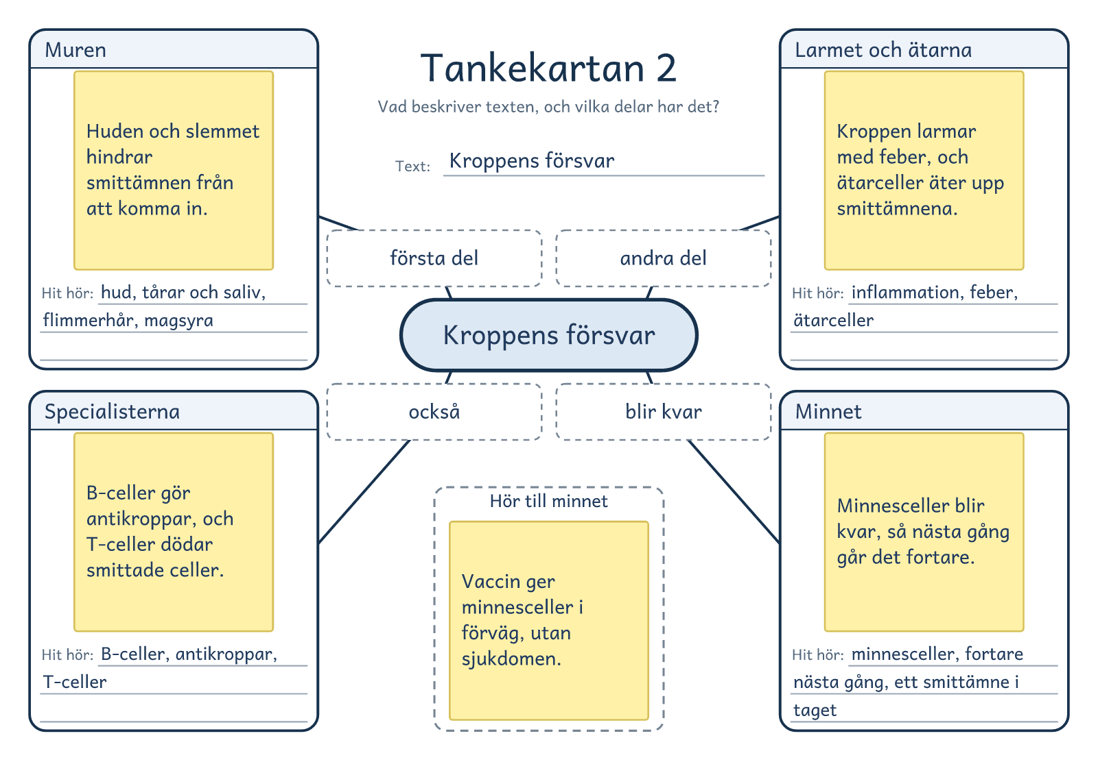
© Niclas Fohlin · niclasfohlin.se/stodundervisning/faktatextsamtal-i-grupp

Lärarens sida: Avancerat, text 2, Sjukdomen som försvann
Faktatextsamtal i grupp · åk 4–⁠9
Smittkoppor dödade människor i minst 3 000 år, tills vaccinet från 1796 och WHO:s jakt från 1967 gjorde världen fri från sjukdomen 1980. Texten är byggd i tidsordning, och modellen är Tidslinjen, blad 2. I vecka 2 tänker du högt i avsnitt 1.
Läspasset: de fyra avsnitten
Textens fråga | Hur många av människans sjukdomar har vi lyckats utrota helt, och hur gick det till?
Ord före läsningen | utrota (ta bort helt) · vaccin (skyddar, botar inte) · koppor (blåsor, inga koppar)
Tänk högt | ”Minst 3 000 år, och sedan mumier. Hur hänger det ihop? Jag läser om. Jo, utslagen på mumierna tyder på att sjukdomen är så gammal. Vem eller vad? Smittkopporna. Det viktigaste? De dödade människor i tusentals år, och ingen bot fanns. Det om mumierna är spännande, men de är tecknet och inte huvudsaken.”
1 Tre tusen år med koppor | Red ut: ”Det tyder egyptiska mumier på”: ett tecken, inget bevis · ”fick klara saken” (utan hjälp)  Lyssna efter: minst 3 000 år · många dog · ingen bot  Lockar: mumierna. ”Hur länge fanns sjukdomen, och vad gjorde den?”
2 · 1796: pojken och mjölkerskan | Red ut: ”den milda”: kokoppor · ”den farliga”: smittkoppor · ”Nelmes hand”: mjölkerskans hand  Lyssna efter: 1796 · kokoppor gav skydd · vaccination  Lockar: ordet vacca. ”Vad gjorde Jenner, och vad hände med pojken?”  Sambandet: ”År 1796”: nästa steg i tiden. ”Därför” binder idén till försöket
3 · 1967: jakten | Red ut: ”ändå kvar”: fast vaccinet fanns · ”omringad”: ringen i bilden  Lyssna efter: 1967 · leta upp varje sjuk · vaccinera alla omkring  Lockar: inga sjuka djur. ”Vad gjorde WHO mer än att vaccinera många?”  Sambandet: ”171 år efter” och ”Därför”: vaccinet hade inte nått alla
4 · 1977 till 1980: slutet | Red ut: ”förklara” (meddela högtidligt, inte förklara varför) · ”på naturlig väg” (inte ur ett laboratorium)  Lyssna efter: sista naturliga fallet 1977 · världen fri 1980 · den enda  Lockar: Janet Parkers död. ”Vad hände 1977, och vad hände 1980?”  Sambandet: ”Tio år senare”: jakten från 1967 når sitt mål  Bilden: Merca i Somalia 1977 och England 1978 på kartan
Om någon frågar | Varför når stapeln för 1779 till 15 000 när texten säger 7 200? Stapeln är antalet döda, och texten räknar per miljon invånare. Sverige hade ungefär två miljoner invånare. Kom det fler epidemier i Sverige efter 1816? Ja, den sista stora kom 1874. Varför säger EU:s sida upp till hälften? Sjukdomen hade flera former. Texten har CDC:s genomsnitt.

Modellpasset: Tidslinjen för Sjukdomen som försvann
Fördjupningen | Red ut: församling: prästens område · ”7 200 av varje miljon”: sju av tusen  Lyssna efter: prästerna räknade · vaccinet 1801 och 1816 · färre dog  Lockar: sju av tusen. ”Hur kan vi veta att vaccinet hjälpte i Sverige?”  Sambandet: ”mellan Jenner och WHO”: mellan steg 2 och 3  Bilden: Staplarna före och efter 1801 och 1816
Modellen | Lägg först fram gruppens tankekarta från vecka 1 och fråga: ”Vad kommer först här?” Den visar delar men ingen ordning. Ta sedan fram Tidslinjen, blad 2. Gruppen lägger fördjupningens post-it-lapp på En lapp till, som får namnet I Sverige, och drar ett streck in mellan steg 2 och steg 3. Vaccinationen i Sverige 1801 och 1816 ligger mellan 1796 och 1967, och lappen visar vad vaccinet gjorde i ett land.
Orden | i minst 3 000 år (kopporna härjar) · 1796 (Jenners försök) · 1967 (jakten) · 1977 till 1980 (slutet)  Tiden emellan: tusentals år · 171 år · 10 år fram till 1977
Svaret | Lyssna efter: en enda, smittkoppor · vaccinet 1796, och från 1967 en ring av vaccinerade runt varje sjuk · världen fri 1980  Så kan det låta: ”En enda, smittkoppor. De fanns i minst 3 000 år. År 1796 kom vaccinet. Från 1967 letade WHO upp varje sjuk och vaccinerade alla runt omkring, och 1980 var världen fri.”
Rutan | Visste du att: intressant, för sjukdomen är utrotad fast viruset finns kvar.
Samtala | Varför ger författaren pojken och kocken namn? Varför står årtalen i rubrikerna? Ett svar: människorna gör historien verklig, och årtalen visar ordningen.

© Niclas Fohlin. Ur Faktatextsamtal i grupp, https://niclasfohlin.se/stodundervisning/faktatextsamtal-i-grupp.

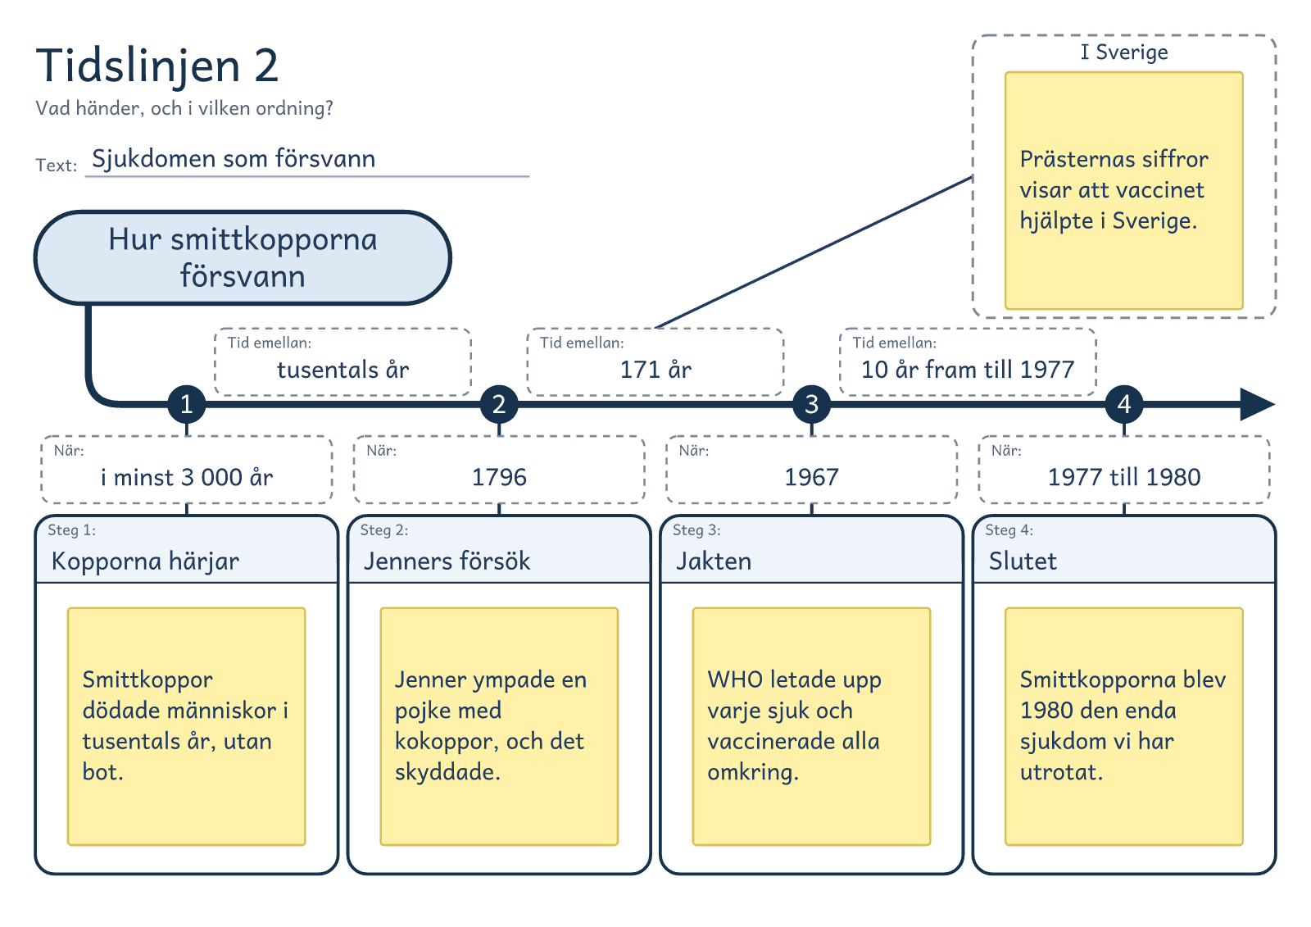
© Niclas Fohlin · niclasfohlin.se/stodundervisning/faktatextsamtal-i-grupp

Lärarens sida: Avancerat, text 3, Virus och bakterier
Faktatextsamtal i grupp · åk 4–⁠9
Bakterier och virus kan ge samma tecken på sjukdom men är byggda och blir fler på olika sätt, och därför hjälper antibiotika bara mot bakterier. Texten jämför två saker, och modellen är Venndiagrammet, blad 1. I vecka 3 har två elever i taget jobbkorten från avsnitt 2.
Läspasset: de fyra avsnitten
Textens fråga | Hjälper antibiotika mot en förkylning, och varför?
Ord före läsningen | antibiotika (en medicin utifrån, ingen antikropp) · virus (ingen liten bakterie) · smittämne (det som smittar och gör sjuk, som virus och en del bakterier)
1 Samma hosta, olika orsak | Red ut: ”blotta ögat” (utan mikroskop) · ”det avgör”: hur de är byggda avgör hjälpen  Lyssna efter: båda är smittämnen · samma tecken utanpå  Lockar: de två som hostar. ”Vad är lika hos virus och bakterier?”  Bilden: De två sida vid sida. Vad har båda? Arvsmassa
2 Bakterien | Red ut: ”Har bakterierna värme” (om de har)  Lyssna efter: en hel levande cell · delar sig på egen hand  Lockar: två blir fyra, åtta. ”Vad klarar bakterien på egen hand?”  Sambandet: ”Av de två”: bakterien och viruset, de två smittämnena i avsnitt 1  Bilden: Bakteriens delar: cellväggen, arvsmassan och delarna som bygger nytt
3 Viruset | Red ut: ”tar över” (styr cellen) · ”det är cellen som gör arbetet”: bygger virusen  Lyssna efter: ingen cell · arvsmassa i ett skal · fler inne i celler  Lockar: fabriken med ny ritning. ”Vad måste viruset ha för att bli fler?”  Sambandet: ”däremot” och ”Medan”: viruset ställs mot bakterien  Bilden: De fyra stegen: in i cellen, tar över, byggs, lämnar
4 Behandlingen | Red ut: ”överhuvudtaget” (inte alls) · ”rubbar” (stör, sätter ur balans)  Lyssna efter: antibiotika mot bakterier · ingenting mot virus · vaccin mot virus  Lockar: citatet från 1177. ”Varför gör antibiotika ingenting mot ett virus?”  Sambandet: ”så olika byggda”: hur de är byggda avgör behandlingen  Bilden: Första bilden: bakterien har cellvägg, och viruset saknar den
Om någon frågar | Hur stora är de? En bakterie är några tusendels millimeter, och ett virus ungefär tusen gånger mindre, enligt Livsmedelsverket. Kan kroppen vänja sig vid antibiotika? Nej. Det är bakterierna som blir resistenta, och det handlar nästa text om.

Modellpasset: Venndiagrammet för Virus och bakterier
Fördjupningen | Red ut: hekto: hundra gram · ”höll det gamla talet inte” (det stämde inte)  Lyssna efter: nyttiga bakterier · lika många som cellerna  Lockar: två hekto, en mobiltelefon. ”Vad gör bakterierna som alltid bor på dig?”  Sambandet: ”Men långt ifrån alla”: bakterier som inte gör oss sjuka
Modellen | Lägg först fram gruppens tankekarta från vecka 1 och fråga: ”Vad ska stå i mitten?” Texten jämför två saker, och kartan visar inte vad som är lika och olika. Ta sedan fram Venndiagrammet, blad 1. Avsnitt 4 ger två post-it-lappar: i modellpasset delar gruppen avsnittets kärna på två lappar, en för var sida. Gruppen lägger fördjupningens lapp på En lapp till, som får namnet Hör till bakterien. Normalfloran är bakterier, och texten nämner inga nyttiga virus.
Orden | båda (mitten) · av de två (bakterien) · däremot (viruset)  Utan flik: gruppen skriver ”olika behandling” och ”däremot” vid lapparna från avsnitt 4.
Svaret | Lyssna efter: nej · förkylning kommer av virus · byggda olika: antibiotika slår bara mot bakterier  Så kan det låta: ”Nej. En förkylning kommer av virus, och antibiotika slår mot delar som bakterier har och virus saknar. Mot virus gör den ingenting, men den rubbar kroppens egna bakterier.”
Rutan | Visste du att: intressant, för svaret om antibiotika håller utan talet om avföring.
Samtala | Varför börjar författaren med tabletterna i badrumsskåpet? Varför tar författaren samma punkter i samma ordning för bakterien och viruset? Ett svar: läsaren känner igen sig, och samma ordning gör skillnaderna lätta att se.

© Niclas Fohlin. Ur Faktatextsamtal i grupp, https://niclasfohlin.se/stodundervisning/faktatextsamtal-i-grupp.

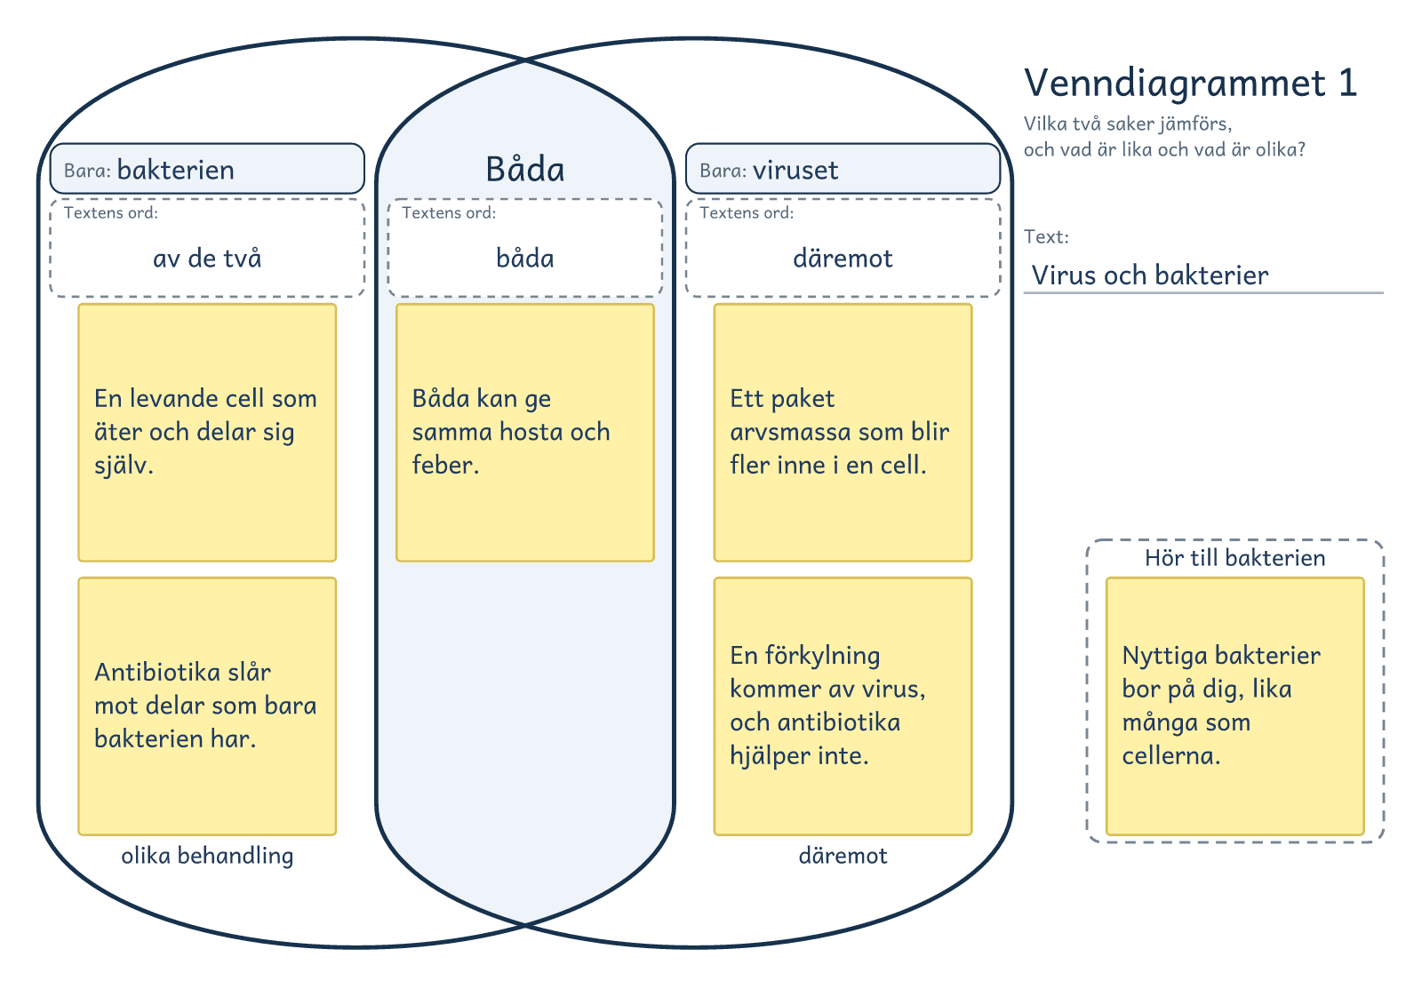
© Niclas Fohlin · niclasfohlin.se/stodundervisning/faktatextsamtal-i-grupp

Lärarens sida: Avancerat, text 4, När medicinen sviker
Faktatextsamtal i grupp · åk 4–⁠9
Bakterier blir resistenta genom slump och urval, resistensen sprids, och då blir infektioner och operationer farligare. Texten förklarar orsak och verkan, och modellen är Kedjan, blad 1. I vecka 4 har två elever i taget jobbkorten från avsnitt 2.
Läspasset: de fyra avsnitten
Textens fråga | Vem är det som blir resistent: människan eller bakterien? Och hur går det till?
Ord före läsningen | resistent (tål medicinen, inte immun) · antibiotika (inte mot virus) · infektion (inte inflammation)
1 Slumpen | Red ut: ”biter”: verkar · växer till: blir fler · nitlott: lott utan vinst  Lyssna efter: några få bakterier · tål lite mer · av en slump  Lockar: miljarder lotter. ”Hur fick några bakterier sin mutation?”  Bilden: Rutan Före: några få mörka bland alla ljusa
2 Urvalet | Red ut: avkomman: de nya bakterierna · dosen: mängden medicin  Lyssna efter: de känsliga dör · de tåliga blir kvar · tar över platsen  Lockar: bakterier följer med till nästa människa. ”Vad gör antibiotikan med de känsliga och de tåliga?”  Sambandet: ”Eftersom några tål mer”, alltså slumpen i avsnitt 1  Bilden: Rutorna Under och Efter: de ljusa dör, de mörka fyller platsen
3 Spridningen | Red ut: uppstod: blev till · ”Mottagaren”: bakterien som får arvsanlagen  Lyssna efter: mellan bakterier · mellan människor · över hela världen  Lockar: filen till en kompis. ”Vilka två vägar går spridningen?”  Sambandet: ”det gör att”, alltså sprids också de resistenta  Bilden: De två vägarna: bakterie till bakterie, människa till människa
4 Följderna | Red ut: ”räknar med”: utgår från · ”kopplades till”: den döda hade resistenta bakterier  Lyssna efter: infektioner svårare att bota · operationer och cancervård · farligare  Lockar: 412 miljarder. ”Vad blir svårare och farligare när antibiotikan inte biter?”  Sambandet: ”Därför”, alltså för att resistensen har spridits till många
Om någon frågar | Varför får man inte antibiotika mot förkylning? Den beror på virus, och antibiotika hjälper bara mot bakterier. Blir jag resistent av många kurer? Nej, det är bakterierna som blir det. Dödar antibiotika också nyttiga bakterier? Ja, den rubbar normalfloran i tarmen, på huden och i svalget. Går det lika fort i kroppen? Det visar inte försöket: skålen är ingen kropp.

Modellpasset: Kedjan för När medicinen sviker
Fördjupningen | Red ut: band: remsor tvärs över skålen · ”bröt igenom”: började växa i nästa band  Lyssna efter: band med starkare antibiotika · en mutation bryter igenom · tusen gånger, tio dagar  Lockar: skålen stor som ett skrivbord. ”Vad hände vid varje ny gräns i skålen?”  Sambandet: ”Slumpen och urvalet”, alltså avsnitt 1 och 2 i ett försök  Bilden: Banden i skålen: starkast i mitten, bakterierna växer inåt
Modellen | Lägg först fram gruppens tidslinje från vecka 2 och fråga: ”Flikarna säger när. Var skriver vi varför?” Den visar när, men inte varför. Ta sedan fram Kedjan, blad 1. Gruppen lägger fördjupningens post-it-lapp på En lapp till, med streck till led 1 och led 2. Försöket visar slumpen och urvalet om och om igen och är inget femte led.
Orden | eftersom några tål mer (urvalet) · det gör att (spridningen) · därför (följderna)  Utan flik: gruppen skriver ”av en slump” i led 1.
Svaret | Lyssna efter: bakterien · slump och urval · kroppen vänjer sig inte  Så kan det låta: ”Det är bakterien. Några bakterier tål mer av en slump, och när antibiotikan dödar de andra tar de tåliga över. Sedan sprids de. Människan blir inte resistent men drabbas ändå.”
Rutan | Visste du att: intressant, för svaret håller utan talet för den andra sortens antibiotika.
Samtala | Varför börjar författaren med en ask tabletter? Varför jämför hen bakterierna med lotter? Ett svar: asken är det vi litar på, och lotterna visar att ingen bakterie väljer.

© Niclas Fohlin. Ur Faktatextsamtal i grupp, https://niclasfohlin.se/stodundervisning/faktatextsamtal-i-grupp.

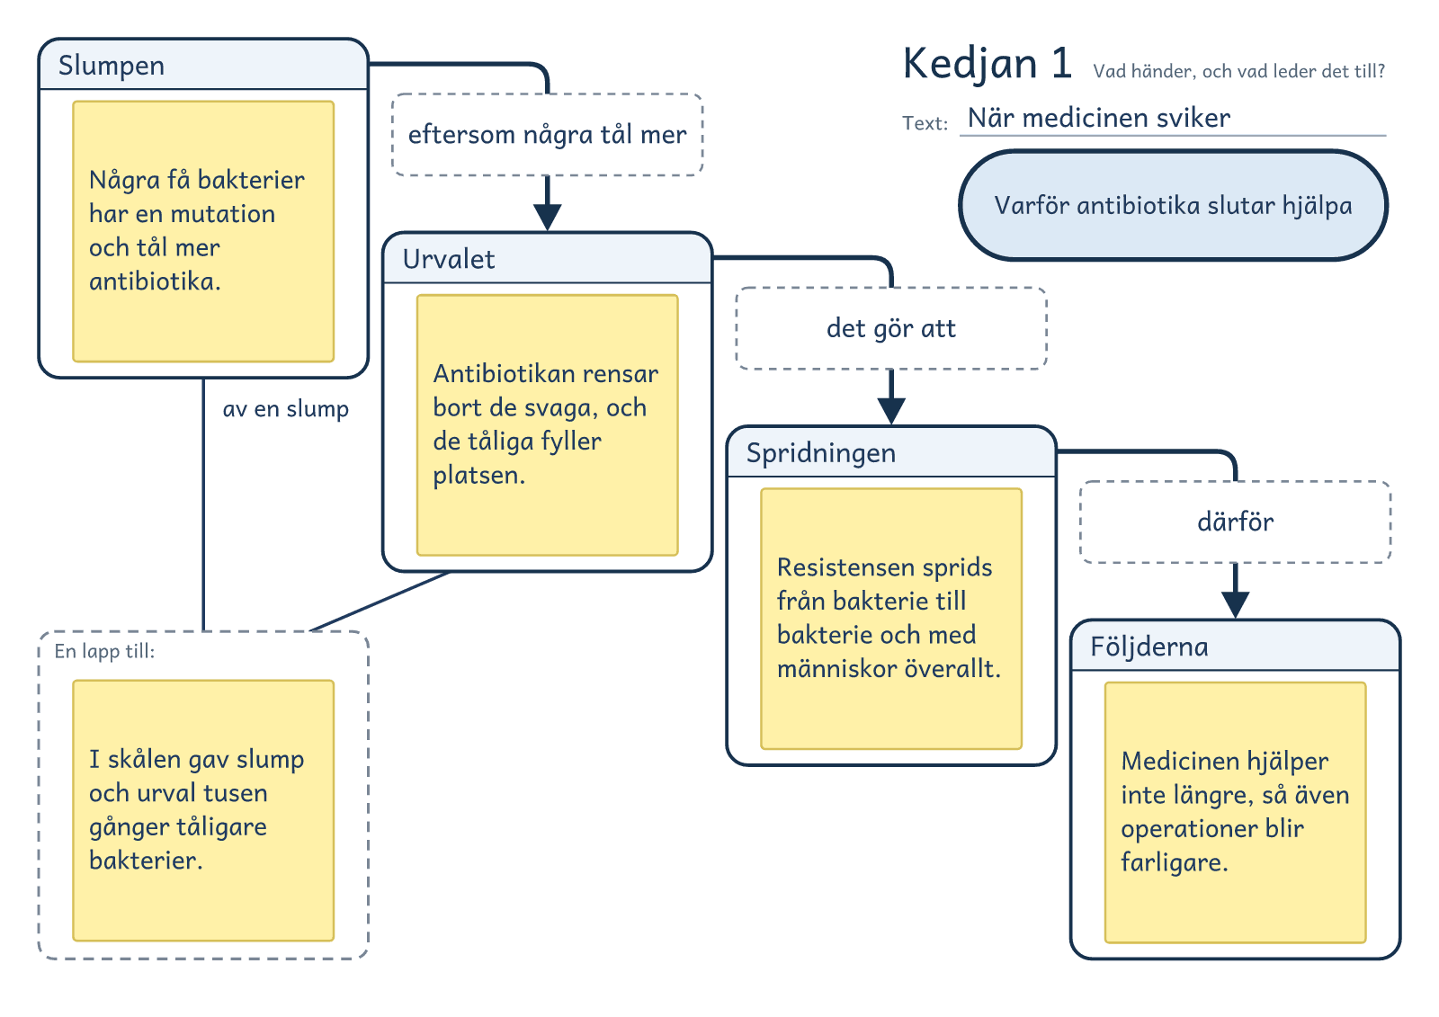
© Niclas Fohlin · niclasfohlin.se/stodundervisning/faktatextsamtal-i-grupp

Lärarens sida: Avancerat, text 5, Gåtan på sjukhuset
Faktatextsamtal i grupp · åk 4–⁠9
Mödrar dog i barnsängsfeber eftersom läkarna bar med sig smitta från obduktionerna på händerna, handtvätt i klorlösning löste det, och ändå dröjde det innan andra läkare ändrade sig. Texten har ett problem och en lösning, och modellen är Problem och lösning, blad 1. I vecka 5 har två elever i taget jobbkorten från avsnitt 2, och de två som har dem i avsnitt 4 leder hela avsnittet.
Läspasset: de fyra avsnitten
Textens fråga | Varför dog fler mödrar hos läkarna än hos barnmorskorna, och vad gjorde man åt det?
Ord före läsningen | förlösa (hjälpa den som föder, inte föda) · klinik (här en avdelning på sjukhuset) · barnmorska (hjälper till vid förlossningar, ingen läkare)
1 Problemet | Red ut: ”det var den som måste ner”: dödligheten · ”gå efter”: utgå från  Lyssna efter: mödrar dog i feber · ingen visste varför · på sjukhuset  Lockar: detektiven som letar. ”Vad var det ingen visste?”
2 Ledtråden | Red ut: ”ingenting sådant”: inget från de döda · födande: som föder  Lyssna efter: fler dog hos läkarna · direkt från obduktionen · något följde med händerna  Lockar: lukten på händerna. ”Vad gjorde läkarna som barnmorskorna inte gjorde?”  Sambandet: ”En ledtråd till problemet”, alltså till febern i avsnitt 1  Bilden: Pilen från obduktionssalen går bara till läkarnas klinik
3 Lösningen | Red ut: ”läkare som studenter”: både läkare och studenter · ”klarat provet”: stämde  Lyssna efter: läkarna måste tvätta i klorlösning · dödligheten sjönk kraftigt  Lockar: att klor tar bort lukt. ”Vad ändrades i maj 1847, och vad hände sedan?”  Sambandet: ”Om hypotesen stämde fanns det en lösning”, alltså hypotesen i avsnitt 2  Bilden: Handtvätten, mellan obduktionssalen och läkarnas klinik
4 Motståndet | Red ut: slår igenom: blir godtagen · ”fick liten verkan”: få lyssnade  Lyssna efter: det fungerade · det dröjde · ingen såg smittan  Lockar: Holmes år 1843. ”Varför ändrade sig andra läkare inte genast?”  Sambandet: ”Resultatet var tydligt, men”, alltså trots att färre dog
Om någon frågar | Varför står det andra tal på nätet? Källorna räknar olika år: hos läkarna dog 11 av 100 år 1846. Räcker tvål i dag? Hemma, ja. Vårdens personal desinfekterar händerna före och efter varje patient. Hur gick det för Semmelweis? Han dog 1865 på ett mentalsjukhus. Text 3 säger hundra miljarder. Varför? Två uppskattningar ur olika källor. Här räknas också virus.

Modellpasset: Problem och lösning för Gåtan på sjukhuset
Fördjupningen | Red ut: spann: från ett tal till ett annat · karantän: misstänkt smittade hålls för sig  Lyssna efter: mätningar i dag · handtvätt minskar sjukdom · han fick rätt  Lockar: en miljon barn. ”Vad visar mätningarna om handtvätt i dag?”  Sambandet: ”I dag”, alltså resultatet nu och inte på 1840-talet  Bilden: Staplarna är spann: från det lägsta till det högsta talet
Modellen | Lägg först fram gruppens kedja från vecka 4 och fråga: ”Var skriver vi det någon gör åt problemet?” Den visar vad som leder till vad, men inte vad någon gör åt problemet. Ta sedan fram Problem och lösning, blad 1. Gruppen lägger fördjupningens post-it-lapp på En lapp till, med ett streck till fältet Resultatet. Där ligger lappen om motståndet. Att färre dog står på lappen från avsnitt 3.
Orden | problemet var (febern) · berodde på (händerna) · en lösning (klorlösningen) · resultatet var tydligt, men (motståndet)
Svaret | Lyssna efter: från obduktionerna · något osynligt på händerna · klorlösningen tog bort det  Så kan det låta: ”Läkarna kom direkt från obduktioner och bar något osynligt på händerna till kvinnorna. Barnmorskorna gjorde inga obduktioner. När läkarna tvättade händerna i klorlösning dog långt färre.”
Rutan | Visste du att: intressant, för svaret håller utan biljonen, men den visar varför tvål behövs.
Samtala | Varför berättar författaren om febern som en gåta? Varför får motståndet ett eget avsnitt? Ett svar: gåtan visar hur någon hittar en orsak, och motståndet visar att ett resultat inte räcker för att bli trodd.

© Niclas Fohlin. Ur Faktatextsamtal i grupp, https://niclasfohlin.se/stodundervisning/faktatextsamtal-i-grupp.

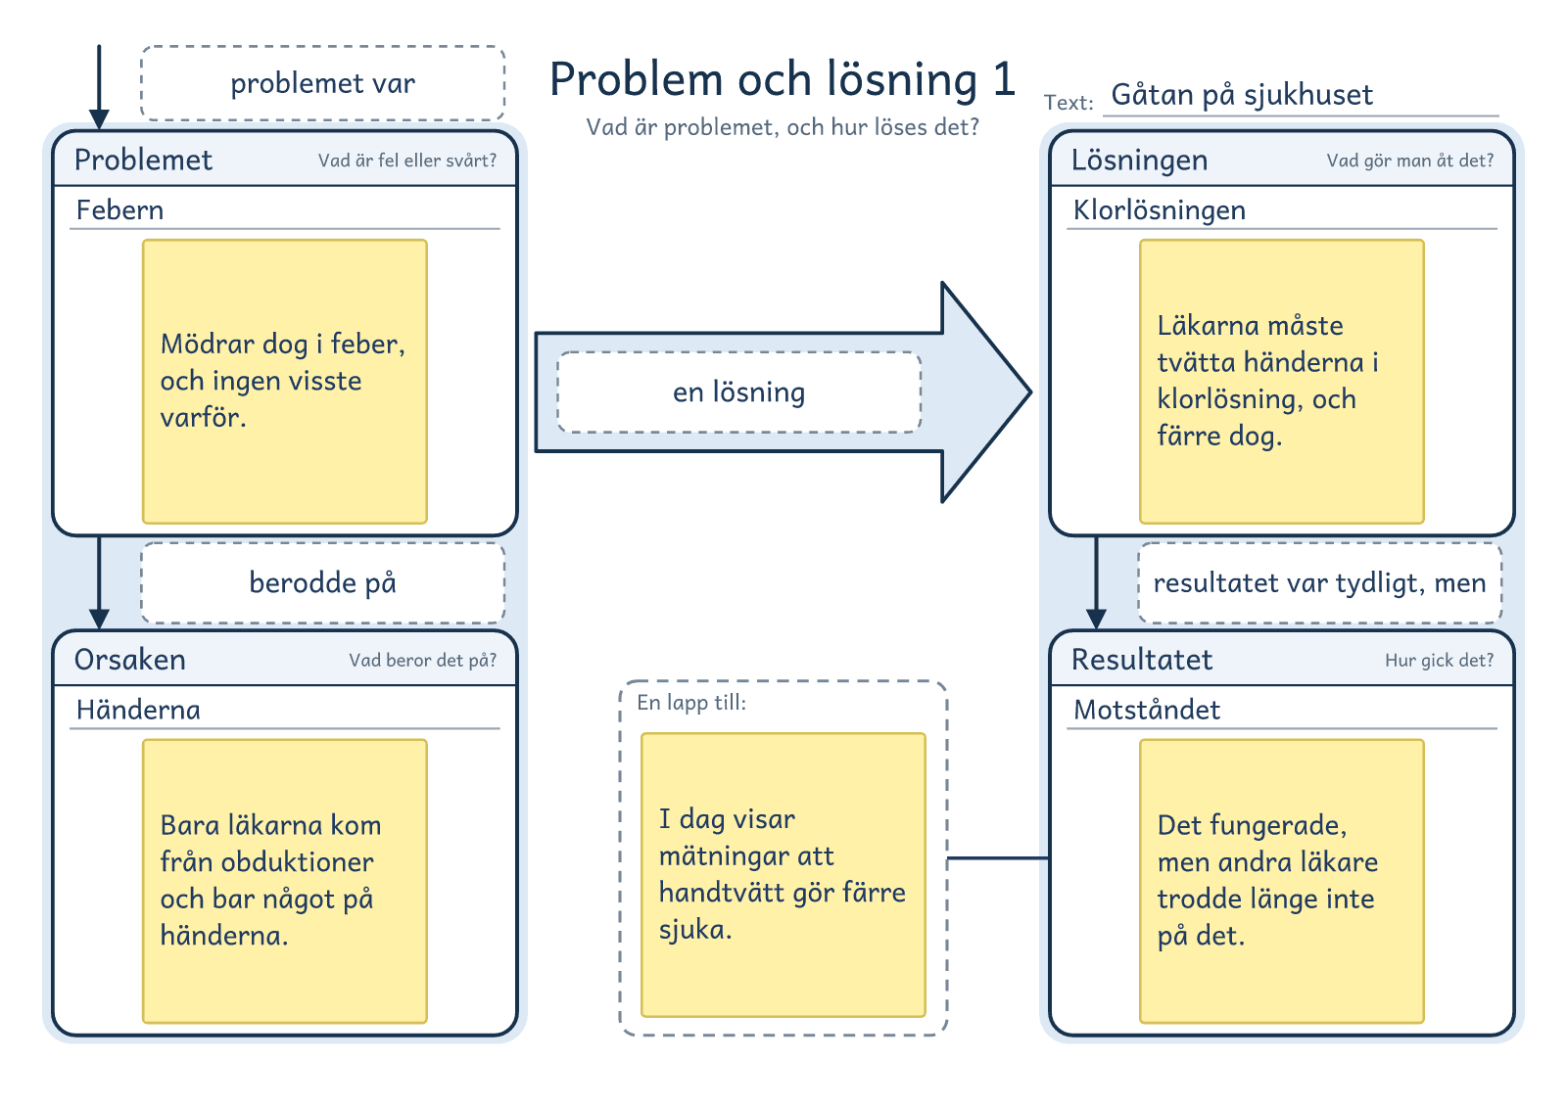
© Niclas Fohlin · niclasfohlin.se/stodundervisning/faktatextsamtal-i-grupp

